.vscode=C:\Users\nvme\.vscode\extensions\techer.open-in-browser-2.0.0\
VCCode extensions.txt=这个命令会在当前工作目录生成一个名为 extensions.txt 的文件
-------------------------------------------------------
VSCode 备份什么？
备份 VSCode（Visual Studio Code）时，关键是保留你的个性化设置、扩展插件和工作环境，这样在重置系统或迁移设备后可以快速恢复你的开发体验。以下是你应该备份的内容：
🧠 一、VSCode 备份重点内容
内容类型 说明 默认位置（Windows）
设置（settings.json） 包含主题、字体、快捷键、自定义配置等 %APPDATA%\Code\User\settings.json
快捷键绑定（keybindings.json） 如果你自定义了快捷键，这个文件会保存它们 %APPDATA%\Code\User\keybindings.json
已安装扩展 所有插件列表（如 Prettier、ESLint、Python 等） 可通过命令导出（见下方）
代码片段（snippets） 自定义代码片段，适合重复性开发任务 %APPDATA%\Code\User\snippets\
工作区设置 每个项目的 .vscode 文件夹，包含项目特定配置（如 launch.json、tasks.json） 项目目录下的 .vscode 文件夹
🛠️ 二、如何备份 VSCode 设置和扩展
✅ 方法一：手动备份配置文件夹
打开资源管理器，输入路径：
代码
%APPDATA%\Code\User
复制整个 User 文件夹到外部硬盘或云盘
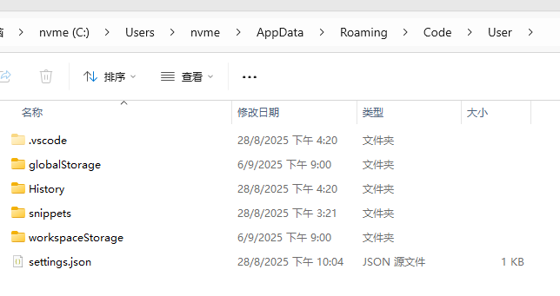
✅ 方法二：导出扩展列表
在 VSCode 的终端中运行：
打开 VSCode 的终端
启动 VSCode
使用快捷键 Ctrl +`（就是 Ctrl 加反引号）打开终端 或者点击顶部菜单栏：终端 → 新建终端
📝 输入导出扩展的命令
bash
code --list-extensions > extensions.txt
这个命令会在当前工作目录生成一个名为 extensions.txt 的文件，里面列出你安装的所有插件名称。
bracketpaircolordlw.bracket-pair-color-dlw
christian-kohler.path-intellisense
esbenp.prettier-vscode
formulahendry.auto-rename-tag
moshfeu.compare-folders
ms-ceintl.vscode-language-pack-zh-hans
ms-vscode.live-server
oderwat.indent-rainbow
pkief.material-icon-theme
streetsidesoftware.code-spell-checker
techer.open-in-browser
usernamehw.errorlens
这会生成一个包含所有插件名称的文本文件。重装后可用以下命令恢复：
bash
cat extensions.txt | xargs -n 1 code --install-extension
⚠️ 注意：你需要先把 extensions.txt 文件复制回你的新系统，并确保 VSCode 的命令行工具 code 已正确配置到系统路径。
🧰 三、推荐同步方式（更轻松）
VSCode 支持官方账户同步功能：
点击左下角齿轮 → “打开设置同步”
登录 GitHub 或 Microsoft 账户
自动同步设置、扩展、主题等
如果你已经启用同步，重装系统后只需登录账户即可恢复环境。

